Planejamento Educação Física

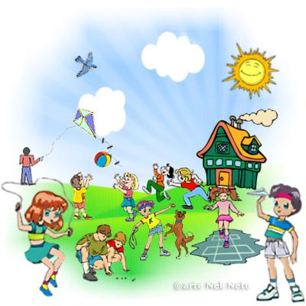

Experiências de Educação Física

Professoras: Joana Aparecida de Campos Bellé e Lediane Marin Toigo
Semanas do dia 06/08 a 23/08

Crianças pequenas

ORGANIZADOR DO CAMPO: CORPO, GESTOS E MOVIMENTOS

Objetivos de aprendizagem:
- Coordenar suas habilidades manuais no atendimento adequado a seus interesses e necessidades em situações diversas.

Experiências de aprendizagem
- Manipular, manusear, criar, construir, reaproveitar, utilizando diversos objetos e materiais que desenvolva a percepção visual, auditiva, tátil, gustativa, olfativa.
- Brincar com a lateralidade, deslocamento, percepção espacial (em cima, embaixo, atrás, frente, alto, baixo, direita, esquerda etc.)
Experiência realizada:
A experiência Bilboquê, é jogo de mesa que trabalha a motricidade, noção espacial e lateralidade.
https://www.youtube.com/watch?v=vMT5syZ3h5I

Experiências de Educação Física

Professoras: Joana Aparecida de Campos Bellé e Lediane Marin Toigo
Semanas do dia 06/08 a 23/08

Crianças pequenas

ORGANIZADOR DO CAMPO: CORPO, GESTOS E MOVIMENTOS

Objetivos de aprendizagem:
- Coordenar suas habilidades manuais no atendimento adequado a seus interesses e necessidades em situações diversas.

Experiências de aprendizagem
- Brincar com a lateralidade, deslocamento, percepção espacial (em cima, embaixo, atrás, frente, alto, baixo, direita, esquerda etc.)
Experiência realizada:
A experiência Pega a bolinha, é jogo de mesa que trabalha a coordenação, lateralidade e tempo de ação e reação.

https://www.youtube.com/watch?v=filZ2cgIEdY

